Літературна вікторина «Т.Г.Шевченко» для старшокласникіів
- Скільки років тривала основна освіта Тараса Шевченка? .
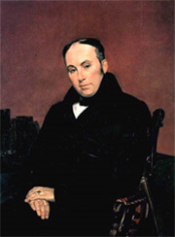
4. Хто зображений на портреті? Хто його автор? Яку роль відіграв цей портрет у житті Тараса?

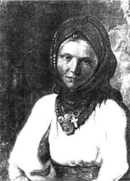
5. Хто була першим коханням молодого Шевченка?
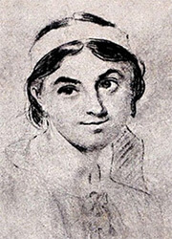
6. Хто була останнім коханням поета?

7. Який улюблений напій Тараса Шевченка?
8. Які страви любив?

9. Скільки років поетові на відомому автопортреті?
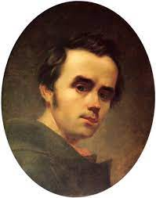

10. Яка княжна любила Тараса, але він сприймав її лише як друга?
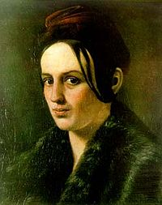
11. Скільки пам’ятників установлено Тарасу Шевченку? Яке це місце у світі за кількістю пам’ятників?
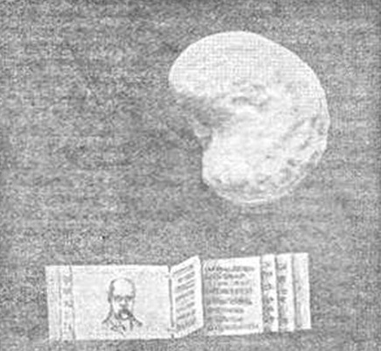
12. Що це на фото? ↑
13. Скільки населених пунктів названо в честь Шевченка в Україні? Які є населені пункти, названі в честь Шевченка, у світі?
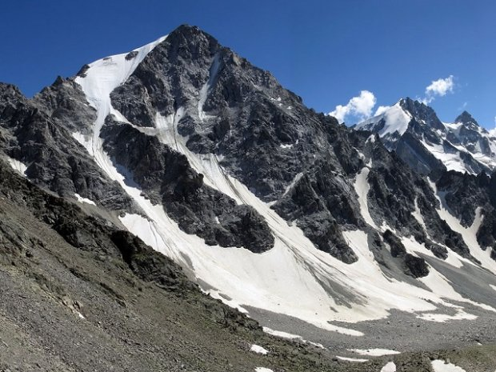

14. Улюблені письменники Шевченка

